Приложение №1.1
к положению о реестре плановых спортивно-
оздоровительных туристских маршрутов по
территории Тюменской области

ПАСПОРТ МАРШРУТА

Название маршрута | Поддубровное
Нитка маршрута | «Викуловская СОШ №1» отделение Поддубровинская школа - Викуловская СОШ №1»
Разработчик | Басалаев Анатолий Николаевич
Реестровый номер | 72.11.1.071
Дата составления | 11.10.2023

ГОСТ Р 50681-2010 «Туристские услуги.
«проектирование туристских услуг»

Приложение №1.2
к положению о реестре плановых спортивно-
оздоровительных туристских маршрутов по
территории Тюменской области
Лист согласования
паспорта планового спортивно-оздоровительного туристского маршрута по
территории Тюменской области

№ | Наименование согласующей инстанции | Дата поступления на согласование | Для замечаний | Подпись, печать, дата визирования | Наименование должности, Ф.И.О. согласующего
1 | Департамент лесного комплекса Тюменской области
2 | Глава местного самоуправления Муниципального района
3 | Ответственная служба спасения Муниципального района
4 | Организация (разработавшая данный маршрут)
5 | РМКК ГАУ ДО ТО «ДТиС «Пионер»
6 | ГИМС Муниципального района (для водных походов)
7 | Департамент недропользования и экологии Тюменской области  (если маршрут проходит по ООПТ регионального значения ТО)

Приложение №1.3
к положению о реестре плановых спортивно-
оздоровительных туристских маршрутов по
территории Тюменской области

Нумерация маршрутов при внесении в Реестр
Для систематизации сквозной нумерации устанавливается следующий вариант ведения нумерации Реестра:
72 | 11 | 1 | 071
Субъект Российской Федерации | Муниципальные образования субъекта РФ | Вид туризма | Единый порядковый номер маршрута
1. Первая пара цифр указывает субъект РФ, на территории которого проложен либо начинается маршрут (регион 72 – Тюменская область).
2. Вторая пара цифр определяет муниципальное образование субъекта, где проложен (начинается) маршрут:
1. | Тюмень | 14. | Ишимский муниципальный район
2. | Тобольск | 15. | Казанский муниципальный район
3. | Ишим | 16. | Нижнетавдинский муниципальный р-н
4. | Заводоуковский Г.О. | 17. | Омутинский муниципальный район
5. | Ялуторовск | 18. | Сладковский муниципальный район
6. | Абатский муниципальный район | 19. | Сорокинский муниципальный район
7. | Армизонский муниципальный район | 20. | Тобольский муниципальный район
8. | Аромашевский муниципальный район | 21. | Тюменский муниципальный район
9. | Бердюжский муниципальный район | 22. | Уватский муниципальный район
10. | Вагайский муниципальный район | 23. | Упоровский муниципальный район
11. | Викуловский муниципальный район | 24. | Юргинский муниципальный район
12. | Голышмановский муниципальный район | 25. | Ялуторовский муниципальный район
13. | Исетский муниципальный район | 26. | Ярковский муниципальный район

3. Одна цифра классифицирует по виду туризма:
1. | Пешеходный | 7. | Спелео
2. | Лыжный | 8. | Парусный
3. | Горный | 9. | Конный
4. | Водный | 10. | Комбинированный
5. | Велосипедный | 11. | Для людей с ОВЗ
6. | Авто -, мото - | 12. | Другой

4. Последние три цифры - единая сквозная нумерация разработанных и внесенных в реестр маршрутов.

Пример: В соответствии с предложенной нумерацией, первый пеший маршрут, проходящий на территории Тюменского района, будет иметь реестровый номер: 72.21.1.001

Приложение №1.4
к положению о реестре плановых спортивно-
оздоровительных туристских маршрутов по
территории Тюменской области
Паспорт маршрута
1. Справочные данные маршрута:

Страна, республика, край, область, район (место проведения) | Тюменская область, Викуловский район, с. Поддубровное
Название маршрута | Поддубровное
Маршрут разработан (организация-адрес, разработчик-Ф.И.О., должность, телефон. | Руководителем СГ ДПВС «Ратибор-2», МАОУ «Викуловская СОШ №1» - отделение Поддубровинская школа - детский сад  Басалаев Анатолий Николаевич  8-950-483-81-12
Нитка маршрута | «Викуловская СОШ №1» отделение Поддубровинская школа - Викуловская СОШ №1»
Период работы маршрута, благоприятные, рекомендуемые сроки проведения похода, действующие ограничения сроков | ноябрь
Начало тура и пути подъезда | «Викуловская СОШ №1»
Характеристика маршрута | Вид туризма | Протяженность в км. | Продолжительность дней | Средство передвижения | Категория сложности | Количество инструкторов
Характеристика маршрута | Пешеходный | 9 км | 1 день | Пеший | Без категории | 1
Особенности | Мастер – класс по спортивному туризму
Необходимый опыт туристов | Учащиеся СГ ДПВС ежегодно выходят в туристические походы
Меры по обеспечению безопасности | Аварийные выходы с маршрута: отсутствуют  Потенциально опасные участки : отсутствуют  Препятствия, явления на маршруте: отсутствуют  Спец. снаряжение: палатки, спальные мешки, карабины, обвязки  Орг. мероприятия: Собеседование с участниками маршрута о знании инструкции по безопасности на маршруте, правила поведения в пожароопасный период в лесу и правила дорожного движения.
Необходимое снаряжение (личное) | Карабины и обвязки
Характеристика питания на маршруте | Необходимый набор продуктов имеется
Оптимальное количество участников | 16
Краткое описание маршрута (цели, задачи, на что направлен поход, что изучат или узнают участники, указать достопримечательности) | Ориентирование на местности, обучение работы с компасом, мастер класс по вязанию узлов, сбор и разбор палаток.

2. Подробный план прохождения маршрута похода:

День пути | Участки маршрута | Км | Способ передвижения
1 | Школа 93̊ на юго-восток - 93̊ на северо-восток - 270̊ на Запад – финиш школа | 9 км | Пеший
 | Итого активными способами передвижения | 9 км

Схема маршрута похода (Приложение 1)
Условные обозначения:
 | маршрут похода |  | старт
 | направление |  | водоем
 | привал |  | турбаза
3. Краткая характеристика маршрута похода:
3.1. Описание сложных участков маршрута похода; _ отсутствуют
3.2. Сведения о климате в районе маршрута похода (заполняют только на период работы данного маршрута):

Сведения | ноябрь
Температура (ср. значение) | -14̊
Скорость ветра, м/с (ср. значение) | 3 м/с, южный
Количество осадков (ср. значение) | Без осадков

3.3. Возможные стихийные явления и действия группы при их возникновении;

- При любом дожде участником необходимо надеть накидки от дождя (дождевики) на себя и на рюкзаки.
- В сильный мороз и ветер лицо нужно прикрывать мехом капюшона, маской или шарфом, более часто осматривать друг друга.

- Метель, сильный снегопад с ветром затрудняющий видимость. Необходимо соблюдать следующие правила. Идти желательно через лес, по дороге, просеке. Необходимо одеться потеплее, на лицо — маски. Во время движения чаще осматривать друг друга: не побелел ли нос, щеки.

3.4. Благоустройство маршрута похода (маркировка, места ночлегов и укрытий, благоустройство трассы);

- Маршрут благоустроен.

3.5. Обзорная карта района похода с нанесенным на ней маршрутом, его запасными вариантами, обозначенными направлениями движения, местами ночлегов, препятствиями и ориентирами, местами съемок основных фотографий. Карту дополняют эскизами (кронами) наиболее сложных участков похода с указанием путей их преодоления.

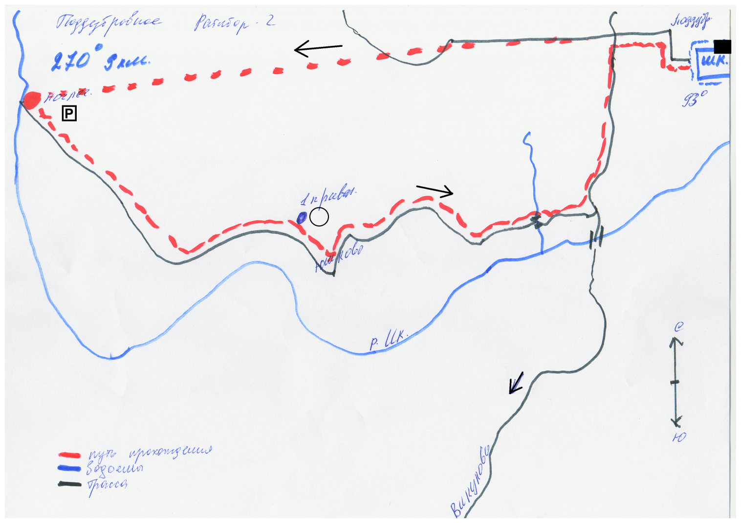

4. Топографическая картосхема похода:
Где показана в виде узкой полосы вся топографическая ситуация местности непосредственно прилегающей к нитке маршрута (предоставить трек пути для систем GPS-ГЛОНАСС).

5. Справочная информация об объектах культурно-исторического наследия, музеях, памятниках, расположенных по пути следования.

6. Основные фотографии с маршрута.

Рекомендации по составлению паспорта:
- Паспорт составляют отдельно на трассу каждого основного или тренировочного похода продолжительностью более 1 сут.
- Сведения о климате и возможных стихийных явлениях в районе путешествия заносят по данным наблюдений гидрометеослужбы.
- Изменения, возникшие в процессе эксплуатации трассы похода, должны быть в месячный срок внесены во все экземпляры паспорта. При необходимости заменяют отдельные листы или составляют новый паспорт.

